米东铁厂沟新疆安路美商贸有限公司“9·5”一般机械伤害事故调查报告

2022年9月5日11时40分位于乌鲁木齐市米东区铁厂沟镇曙光下村九沟南路的新疆安路美商贸有限公司厂房内一员工操作裁剪机时发生一起机械伤害事故，造成1人重伤，直接经济损失约6.3万元。
依据《生产安全事故报告和调查处理条例》（国务院第493号令)的规定，成立了由区纪委监委、米东公安分局、区发改委（工信局）、区应急管理局、区人社局、区司法局、铁厂沟镇、总工会为成员单位的事故调查组，开展此次事故调查工作。
事故调查组按照“四不放过”和“科学严谨、依法依规、实事求是、注重实效”的原则，通过现场勘查、调查取证和科学分析，查明了事故发生的经过、原因，认定了事故性质和责任，提出了对有关责任单位和责任人员的处理建议和事故防范整改措施。经调查认定，该起事故是一起因企业安全生产主体责任不落实，采用新设备，未了解、掌握其安全技术特性，采取有效的安全防护措施，未对从业人员进行专门的安全生产教育和培训，造成的一般生产安全责任事故。

一、事故基本情况

（一）事故发生单位及相关单位概况

1.事故发生单位：新疆安路美商贸有限公司（以下简称安路美公司），统一社会信用代码：91650106***K75J2A，法定代表人：张晓刚，成立日期：2020年01月15日，注册地址：乌鲁木齐市米东区铁厂沟九沟南路东五巷114号，经营范围：生产加工及销售：床垫、床上用品、酒店用品、针纺织品、家具、五金交电、电器，日用品，劳保用品，服装、洗涤用品、医疗器械，厨具，厨房设备，机械设备，机电产品，制冷设备，钢材，建材，电气设备。霸气农畜产品纺织原料，清洁用品，电子产品，文化产品，玩具网套。消洗服务，仓储服务（危险品除外），物流配送服务。

2.场所租赁单位：乌鲁木齐市米东区博胜家具制造厂（以下简称：博胜家具厂），统一社会信用代码：92650109***55GM1B，经营者：朱云龙，成立日期：2014年8月25日，注册地址：新疆乌鲁木齐市米东区铁厂沟镇曙光下村九沟南路，经营范围：家具、床垫制造及销售。

2021年5月1日安路美公司与博胜家具厂签订《房屋租赁合同》，博胜家具厂将厂房租赁给安路美公司生产经营，博胜家具厂未开展生产经营活动。

（二）事故设备情况

2022年6月安路美公司购买的二手全自动裁剪机，生产厂家为华连达机械，型号为HLD-CJ-B裁，裁剪宽度最大2400mm，功率2Kw，设备长3570mm，宽3200mm，高2200mm，生产日期2021年3月。

（三）事故相关单位安全生产管理（监管）情况

1.安路美公司。无安全生产管理资料。安路美公司在生产经营期间，以博胜家具厂的名义对外招工，使用博胜家具厂的安全生产管理资料应对检查。

2.发改委安全监管情况：2022年制定了《发改委（工信局）安全生产大检查方案》《发改委（工信局）深入开展工业领域安全生产“打非治违”专项行动实施方案》《米东区发改委（工信局）贯彻落实安全生产“十五条硬措施”实施工作方案》等。

3.铁厂沟政府安全监管情况：2022年对博胜家具厂进行隐患排查8次，对检查出的问题督促整改。未排查出博胜家具厂将场所租赁给安路美公司生产经营的情况。

（四）事故发生经过

2022年9月5日10时左右，张晓娟安排杨海霞使用裁剪机从事裁布工作。11时40分左右，杨海霞在捡拾圆盘刀片运行区域的布料时，被压布杆压住手，被圆盘刀片切断右手掌部，杨海霞大喊了一声，张晓娟听到喊声发现杨海霞受伤，立即给张晓刚打电话告知现场事故状况，指挥其他工人帮忙救治，安美路公司派车将杨海霞送往新疆第六附属医院治疗。

（五）事故现场情况

2023年6月2日，查看现场发现，新疆安路美商贸有限公司生产厂房一层中段位置摆放一台全自动裁剪机，设备左侧操作位置处有当心机械伤人警示标示，设备功能完好，两处操作侧红色防护板固定可靠，事故发生侧急停开关灵敏可靠。（图1、图2）

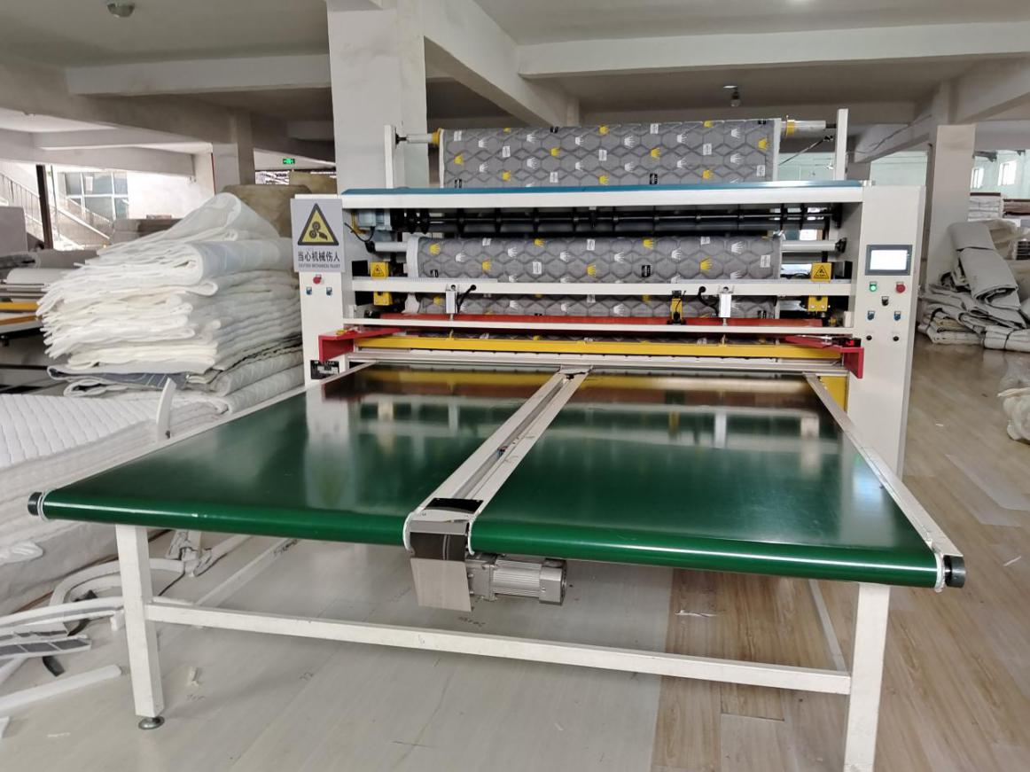

图1

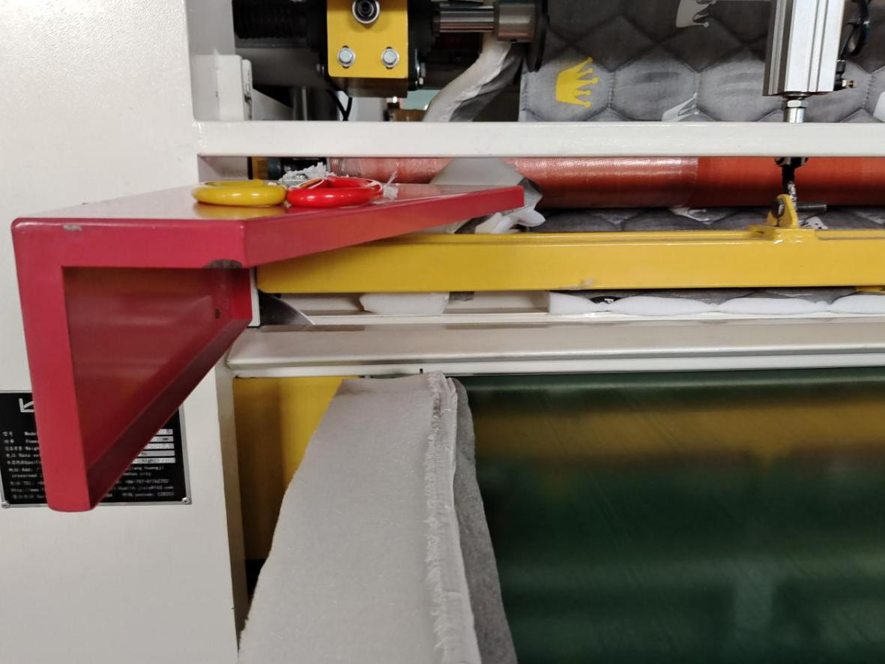
圆盘刀片
压布杆
手掌被夹切割区域

图2

（六）人员伤亡和直接经济损失情况

1.事故造成1人重伤。伤势：右手掌部创伤性切断，腕和手血管损伤，指神经损伤，急性失血性贫血，单个手指创伤性切断，拇指、小指近关节开放性指骨开放性骨折，第2、3、4掌骨开放性骨折。根据《企业职工伤亡事故分类标准》（GB6441-86）[]和《事故伤害损失工作日标准》（GB/T15499-1995）[]，构成重伤。

2.此起事故造成的直接经济损失约人民币6.3万元，主要为治疗费。

二、事故应急处置及评估情况

（一）事故信息接报及响应情况
2022年9月5日11时56分许，安路美公司负责人张晓刚接到张晓娟电话，得知杨海霞右手掌部切断，立即安排送医院救治。工人梁齐刚拨打了120，120称防疫期间，救护车辆不足，需自行派车。安美路公司派车将杨海霞送往新疆第六附属医院。事故发生后，安路美公司未向有关部门报告事故。

（二）事故现场应急处置情况

2022年9月5日11时40分许，杨海霞受伤后，工人们对伤口进行简易包扎，送往乌鲁木齐市第六附属医院急救中心，12时40分许到达医院。

（三）医疗救治情况

12时40分许杨海霞到达医院，17点许做接断肢手术，2022年9月6日凌晨7时许手术结束，住进普通病房，住院15天后，由于接上的断肢不供血和感染，做了截肢手术，10月10日出院。

（四）事故应急处置评估

事故发生后，安路美公司向120发出救援的的方式和内容明确，请求支援信息能够及时传递，能够及时将伤者送往医院救治。

三、事故原因分析

（一）直接原因分析

安路美公司2022年8月左右安装二手自动裁剪机未制定设备操作规程，未对设备操作进行风险辨识。杨海霞在操作设备前未接受过自动裁剪机的安全生产教育和培训，在操作过程中，手放入压布杆下捡拾废布，被压布杆压住手，因不了解该设备的安全技术特性，在手被夹住后未拍设备急停开关，导致被圆盘刀片切断右手掌部。

（二）事故相关鉴定情况

2023年8月18日，乌鲁木齐市劳动能力鉴定委员会出具《初次鉴定结论书》（乌鲁木齐市劳鉴2023003326号），鉴定结论为伤残伍级。

四、有关责任单位存在的主要问题

新疆安路美商贸有限公司未落实安全生产主体责任，未组织制定安全生产管理制度和操作规程；2022年7月购买的二手自动裁剪机未制定操作规程，未对从业人员进行新设备的安全生产教育和培训；未辨识新设备操作风险，制定有效风险防控措施；未制定机械伤害事故现场处置方案，无应急演练计划和记录。

五、对有关责任人员和责任单位的处理建议

（一）对事故有关责任人员的行政处罚建议

张晓刚，群众，新疆安路美商贸有限公司法定代表人，未组织制定本单位的安全生产管理制度和操作规程，未对从业人员进行新设备的安全生产教育和培训。违反了《中华人民共和国安全生产法》的规定，建议由区应急管理局依法给予行政处罚。

（二）对事故有关责任单位的行政处罚建议

1.新疆安路美商贸有限公司。违反了《生产安全事故报告和调查处理条例》的相关规定，建议由区应急管理局依法给予行政处罚。
2.乌鲁木齐市米东区博胜家具制造厂。违反了《中华人民共和国安全生产法》的相关规定，建议由区应急管理局依法给予行政处罚。

六、事故整改和防范措施
（一）新疆安路美商贸有限公司应当对从业人员进行安全生产教育和培训，保证从业人员具备必要的安全生产知识，熟悉有关的安全生产规章制度和安全操作规程，掌握本岗位的安全操作技能。主要负责人应制定并实施本单位安全生产教育和培训计划，及时检查本单位安全生产工作，并做好记录。
（二）发改委要指导、监督所属行业开展安全生产监督检查，及时查处企业在安全生产中存在的安全隐患，督促企业认真落实安全生产主体责任。
（三）铁厂沟政府要认真摸排辖区生产经营单位场所租赁情况，做到底数清、情况明，检查出租方对承租单位的安全生产统一协调、管理工作，给承租单位创造良好的安全生产经营环境。

[?]《企业职工伤亡事故分类标准》（GB6441-86）4．2 重伤指相当于表定损失工作日等于和超过105日的失能伤害。
[?]《事故伤害损失工作日标准》（GB/T15499-1995）4．1 截肢部位损失工作日数换算表 手掌骨 食指600天、中指500天、无名指450天、小指400天。

